令和6年度決算
財務書類
（統一的な基準による地方公会計）



美郷町

目次

１．財務書類の作成範囲及び作成基準について Ｐ １

２．財務四表について
①貸借対照表 Ｐ ２－Ｐ ３

②行政コスト計算書 Ｐ ４－Ｐ ５

③純資産変動計算書 Ｐ ６－Ｐ ７

④資金収支計算書 Ｐ ８－Ｐ ９

３．財務分析について
①資産形成度 Ｐ１０－Ｐ１２

②世代間公平性 Ｐ１３－Ｐ１４

③持続可能性 Ｐ１５－Ｐ１６

④効率性 Ｐ１７

⑤自律性 Ｐ１８

４．勘定科目解説 Ｐ１９－Ｐ２６

１．財務書類の作成範囲及び作成基準について
○財務書類の作成範囲

令和6年度における財務書類は、「一般会計等」と公営事業会計などの特別会計や公営企業会計を合わせた「全体会計」、美郷町様が関係する関連団体を含めた「連結会計」の3つの区分で作成します。

※一部事務組合・広域連合は全て比例連結の対象としています。
※第三セクター等については町の出資（出捐を含む。）比率が50％超の団体及び役員の派遣，財政支援等の実態から，団体の業務運営に実質的に主導的な立場を確保していると認められる団体について全部連結の対象としています。
また、いずれの地方公共団体にとって全部連結とならない第三セクター等で、町の出資比率が25％以上50％未満の団体について、比例連結の対象としています。

○作成基準
作成基準日については令和7年3月31日です。
出納整理期間（令和7年4月1日から令和7年5月31日まで）の入出金については作成基準日までに終了したものとして処理をしています。
２．財務四表について
①貸借対照表

○貸借対照表（BS：Balance Sheet）とは
貸借対照表とは年度末時点で美郷町が所有する「資産」・「負債」・「純資産」の残高を示し、美郷町様の財政状態を示すものです。

資産の部は、資金や金融資産と将来の世代に引き継ぐ社会資本の金額を示すものです。また、資本の運用形態を表すものとなります。

負債の部は、将来世代が負担しなければならない金額を示しています。純資産の部は、これまでの世代が負担した金額を示しています。また、負債の部と純資産の部は資本の調達源泉を表すものとなります。

美郷町（一般会計等）においては、令和6年度時点で資産額が323億円、負債額が119億円あり、資産のうち約37％が将来世代への負担で形成されています。純資産額は204億円あり、資産のうち約63％が現役世代の負担で形成されています。

○令和6年度貸借対照表（一般会計等）
②行政コスト計算書

○行政コスト計算書（PL：Profit and Loss statement）とは
行政コスト計算書とは1年間の行政活動で、福祉サービスや職員の人件費にかかる経費など資産形成に繋がらない行政サービスに費やしたコストと公民館等の使用料や手数料等の収益を示すものです。「経常費用」・「経常収益」・「臨時損失」・「臨時利益」の区分で表示されます。

「経常費用」・「経常収益」は、毎会計年度経常的に発生する費用及び収益を表します。「経常費用」・「経常収益」の差額が「純経常行政コスト」として表示されます。

「臨時損失」・「臨時利益」は、費用・収益の定義に該当するもののうち、臨時的に発生する費用・収益を表します。主に資産除売却損益が該当します。上記、「純経常行政コスト」に「臨時損失」・「臨時利益」を加減算したものが「純行政コスト」として表示されます。

美郷町（一般会計等）においては、令和6年度の純経常行政コストが61.8億円あり、自治体を1年間運営する経常的なコストが61.8億円かかることを表しています。また、資産の除売却等の臨時的な経費が0.4億円あり、1年間の純粋なコストである純行政コストが62.2億円となっています。

○令和6年度行政コスト計算書（一般会計等）
③純資産変動計算書

○純資産変動計算書（NW：Net Worth statement）とは
貸借対照表のうち「純資産」の部に計上されている数値が1年間でどのように変動（増減）したかを示すものです。「本年度差額」と「固定資産等の変動（内部変動）」、「その他」の区分で表示されます。

「本年度差額」は「純行政コスト」と「財源」により構成されます。「純行政コスト」は前述の行政コスト計算書の数値と一致します。「財源」は地方税、地方交付税等の「税収等」と国や県からの補助金である「国県等補助金」で構成されます。

「固定資産等の変動（内部変動）」は、「有形固定資産等の増加」、「有形固定資産等の減少」、「貸付金・基金等の増加」及び「貸付金・基金等の減少」に分類され、その内訳については、固定資産等形成分と余剰分（不足分）について、正負が必ず逆になります。
「有形固定資産等の増加」は、有形固定資産及び無形固定資産の形成による保有資産の増加額または有形固定資産及び無形固定資産の形成のために支出（または支出が確定）した金額を表示します。
「有形固定資産等の減少」は、有形固定資産及び無形固定資産の減価償却費相当額及び除売却による減少額または有形固定資産及び無形固定資産の売却収入（元本分）、除却相当額及び自己金融効果を伴う減価償却費相当額を表示します。
「貸付金・基金等の増加」は、貸付金・基金等の形成による保有資産の増加額または新たな貸付金・基金等のために支出した金額を表示します。
「貸付金・基金等の減少」は、貸付金の償還及び基金の取崩等による減少額または貸付金の償還収入及び基金の取崩収入相当額等を表示します。

「その他」は「資産評価差額」、「無償所管換等」、「その他」に分類されます。
「資産評価差額」は、その他有価証券の評価差額金を表示します。
「無償所管換等」は、固定資産の寄附入、寄附出、調査判明等の増減額を表示します。
「その他」は上記以外の、固定資産形成分と余剰分（不足分）の増減額等を表示します。

美郷町（一般会計等）においては、純行政コストから財源を差引いた数字である令和6年度の本年度差額が▲3.9億円であり、税収等や国県補助金の財源で1年間のコストを賄いきれなかったことを表しています。また、固定資産の寄附等による無償所管換等を加えた本年度純資産変動額も▲3.4億円あり、純資産額が前年度に比べ減少していることを表しています。

○令和6年度純資産変動計算書（一般会計等）

④資金収支計算書

○資金収支計算書（CF：Cash Flow statement）とは
資金収支計算書とは1年間の資金の流れを示すもので、性質に区分して、収入と支出を示し、どのような活動に資金が使われたかを示します。「業務活動収支」、「投資活動収支」、「財務活動収支」の区分で表示されます。

「業務活動収支」とは、税収や使用料の収入や人件費、物件費等の支出等の投資活動・財務活動以外の現金の収入及び支出を表します。
「投資活動収支」とは、固定資産の取得、基金の積み立てによる支出や固定資産の売却、基金の取崩による収入等の投資的な活動における現金の収入及び支出を表します。
「財務活動収支」とは、地方債の借り入れによる収入や地方債の償還による支出等の資金の調達及び返済による財務的な活動における現金の収入及び支出を表します。

美郷町（一般会計等）においては、令和6年度の業務活動収支が7.5億円、投資活動収支が▲12.8億円あり、業務活動の黒字分で投資活動の赤字を補填できなかったことが分かります。また、財務活動収支が4.3億円あり、借金である地方債等の残高が増加していることを表しています。

○令和6年度資金収支計算書（一般会計等）
３．財務分析について
財務書類を用いた財務分析を行います。ここでは、3ヵ年分の経年比較を行います。

- 資産形成度 「将来世代に残る資産はどのくらいあるか」
- 住民一人当たり資産額（一般会計等） 【資産合計/住民基本台帳人口（令和7年1月1日現在）】

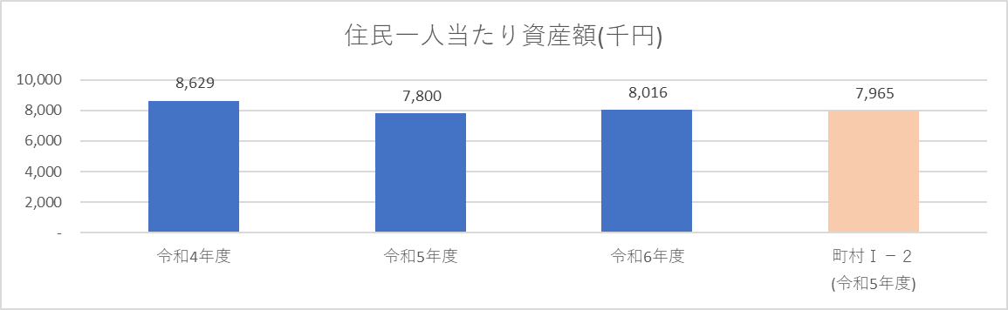

町が保有する資産額を住民人口で除して、一人当たりの金額の算出をしたものです。令和6年度時点で8,016千円となっており、令和5年度時点と比較すると216千円増加しています。これは、「カヌーパークみさと カヌーれIMAI」や「美郷町サスティナブル住宅」の資産の増加により、資産合計が増加したことによるものです。
また、類似団体と比較すると、やや高いところに位置しています。
引き続き、人口の減少の推移を予測した上で、美郷町として適切な資産規模を把握し、施設の統廃合を進めていくことが課題であるといえます。

2.歳入額対資産比率（一般会計等）【資産合計/歳入総額】

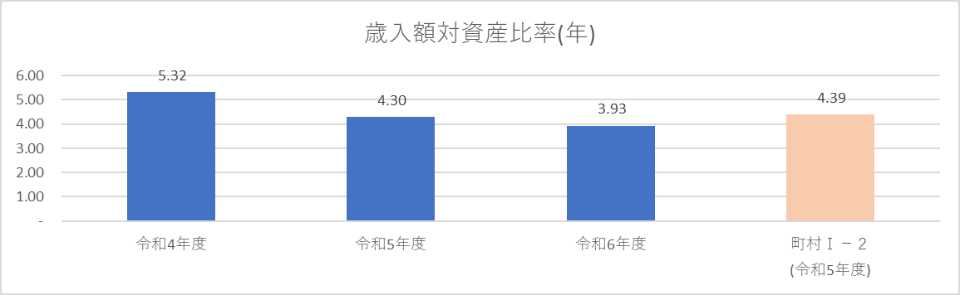

令和6年度の歳入総額に対する資産の比率を示したもので、これまで取得した資産が、歳入の何年分に相当するかを表したものです。令和6年度時点で3.93年となっており、令和5年度時点と比較すると0.37年減少しています。
また、類似団体と比較すると低いところに位置しています。
今後も資産規模と財政規模のバランスに留意しながら、計画的な資産管理・財政運営を行っていくことが重要です。

3.有形固定資産減価償却率（一般会計等）
【減価償却累計額/(有形固定資産取得価額等-非償却資産取得価額等)】

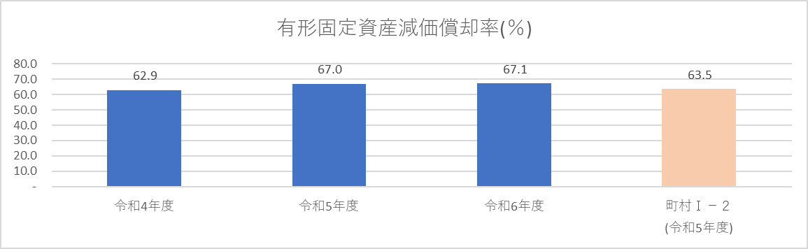

土地や建設仮勘定等の非償却資産以外の有形固定資産を一定の耐用年数によって減価償却を実施した場合、年度末における資産がどれだけ老朽化しているか表す指標です。100％に近いほど老朽化が進んでいることを表します。令和6年度時点で67.1％となっており、令和5年度時点と比較すると0.1ポイント増加しています。
また、類似団体と比較すると高いところに位置しております。
令和6年度は「カヌーパークみさと カヌーれIMAI」や「美郷町サスティナブル住宅」などの資産の増加により、当該値の増加は抑えられています。しかし、老朽化問題は常に付きまとうため、資産種別ごとの分析及び優先順位付けを行い、資産更新を行っていくことが今後の課題といえます。
②世代間公平性「将来世代と現世代との負担の分担は適切か」
1.純資産比率（一般会計等）【純資産合計/資産合計】

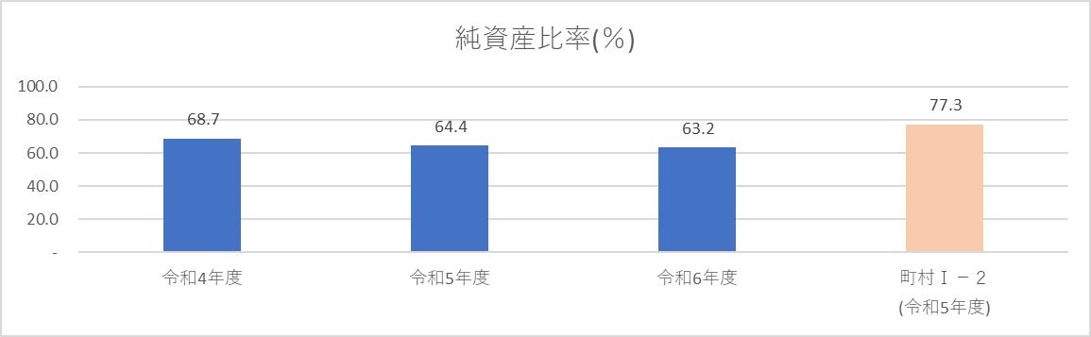

町が保有する資産のうち、現世代で負担している割合を示すものとなります。令和6年度時点で63.2％となっており、令和5年度時点と比較すると1.2ポイント減少しています。令和5年度時点よりも将来世代の負担が増加していることを表します。
また、類似団体と比較すると低いところに位置しています。
地方自治体は、資産更新等に伴う地方債の発行を通じて、将来世代と現役世代の分担を行っているため、引き続き世代間のバランスや地域住民の需要の変化を考慮した資産の更新や形成を行っていく必要があります。

2.社会資本等形成の世代間負担比率（一般会計等）
【（地方債+1年内償還予定地方債）/（有形固定資産＋無形固定資産）】

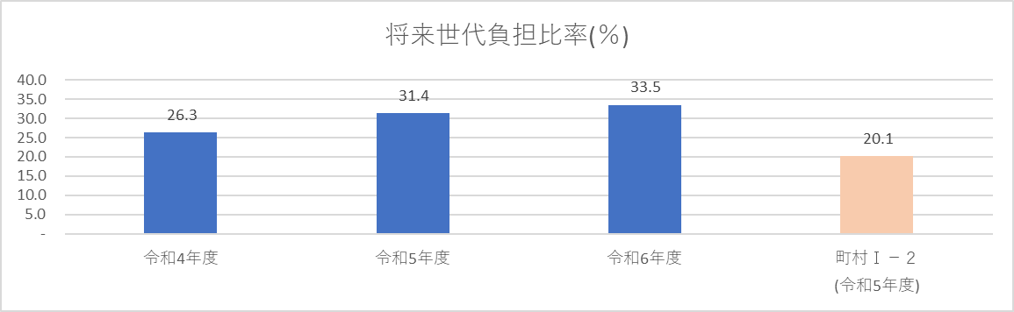

町が保有する社会資本等の財源のうち、将来償還が必要な負債が占める割合を算出することにより、社会資本等形成に係る将来世代の負担の比率を把握することができます。前述の「純資産比率」は、貸借対照表における資産と純資産の割合であるのに対して、この指標は有形・無形固定資産と地方債に着目して算出したものです。前述の純資産比率とは逆数の関係になります。
令和6年度時点で33.5％となっており、令和5年度時点と比較すると2.1ポイント増加しており、ここ3年間は緩やかに将来世代への負担が増加していることを表しています。
また、類似団体と比較すると高いところに位置しています。
前述の純資産比率と合わせて、世代間の公平性を保てるよう注意していく必要があります。

③持続可能性（財政に持続可能性があるか）
1.住民一人当たり負債額（一般会計等）【負債合計/住民基本台帳人口（令和7年1月1日現在）】

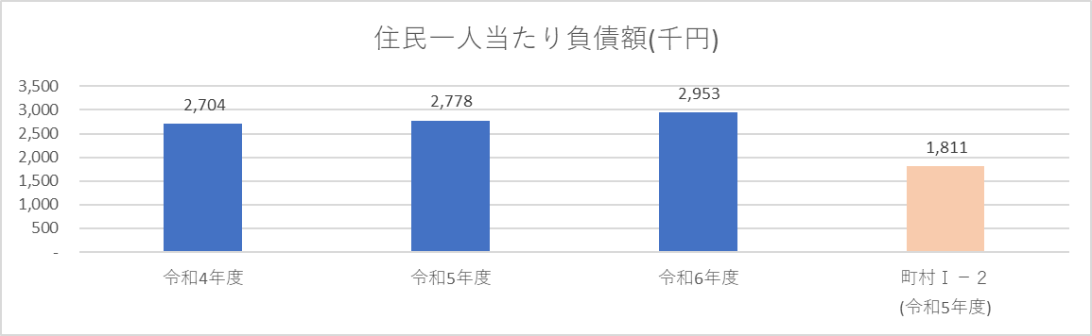

町が保有する負債額を住民人口で除して、一人当たりの金額を算出したものです。令和6年度時点で2,953千円となっており、令和5年度時点と比較すると175千円増加しています。これは、地方債の償還額を発行額が上回ったことにより負債合計が増加したことによるものです。
また、類似団体と比較すると高いところに位置しています。
前述の「住民一人当たり資産額」と合わせて、資産・負債のバランスを検討していくことが今後の課題といえます。

2.業務・投資活動収支（一般会計等）
【（業務活動収支+支払利息支出）+（投資活動収支+基金積立金支出-基金取崩収入）】

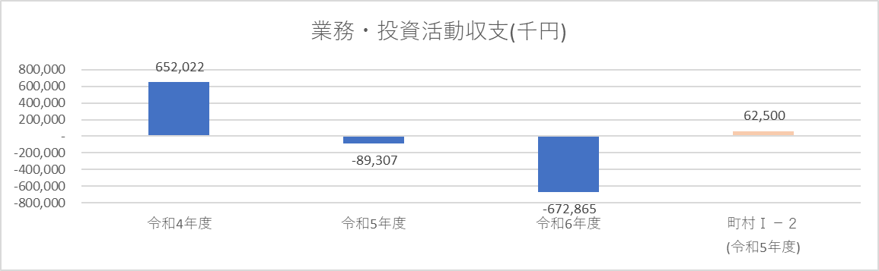

資金収支計算書上の業務活動収支（支払利息を除く）と投資活動収支（基金積立金支出及び基金取崩収入額を除く）の合計額を算出することにより、地方債等の元利償還額を除いた歳出と地方債発行収入を除いた歳入のバランスを示す指標です。
令和6年度時点で▲672,865千円となっており、令和5年度時点と比較すると583,558千円減少しています。
この指標は多額の設備投資を行った際に赤字となる指標です。令和6年度は「カヌーパークみさと カヌーれIMAI」や「美郷町サスティナブル住宅」など、地方債を財源として資産の形成に投資をしているといえます。

④効率性「行政サービスは効率的に提供されているか」
1.住民一人当たり行政コスト（一般会計等）【純行政コスト/住民基本台帳人口（令和7年1月1日現在）】

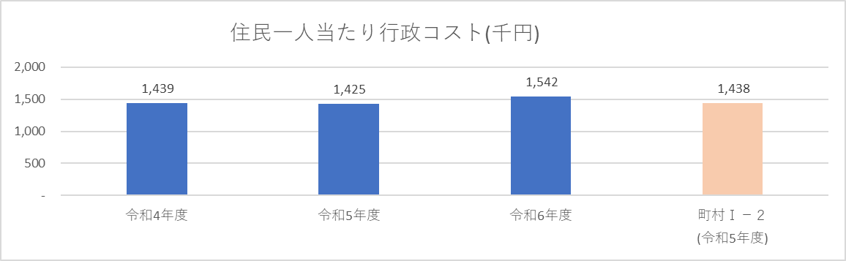

町の行政コストを住民人口で除して、一人当たりの金額を算出したものです。令和6年度時点で1,542千円となっており、令和5年度時点と比較すると117千円増加しています。これは、補助金や委託費の増加により純行政コストが増加したことによるものです。
また、類似団体と比較すると高いところに位置しています。
純行政コストの中には、減価償却費も含まれているため、資産規模とあわせて見ていくとともに、人件費や補助金等の類似団体比較をしていくことで、美郷町としての目指すべき適正値を見積もっていく必要があるといえます。

⑤自律性「受益者負担の水準はどうなっているか」
○受益者負担比率（一般会計等）【経常収益/経常費用】

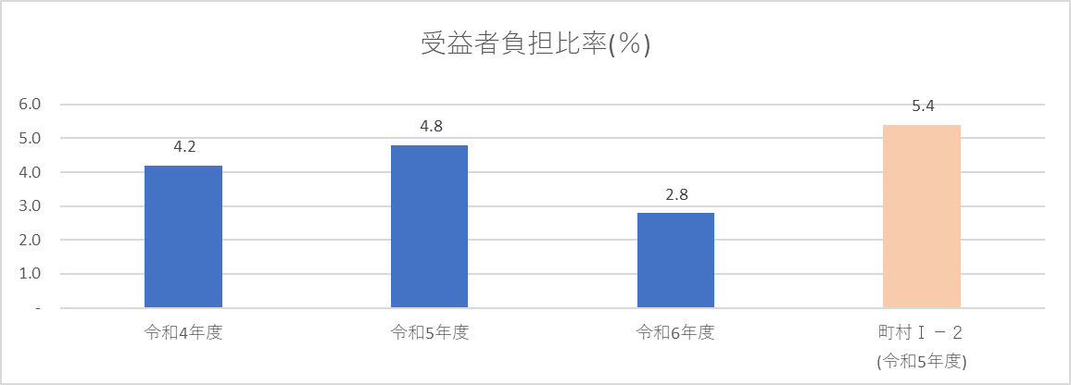

町の経常費用のうち、サービスの受益者が直接的に負担するコストの比率です。令和6年度時点で2.8％となっており、令和5年度時点と比較すると2.0ポイント減少しています。
また、類似団体と比較すると低いところに位置しています。
少子高齢化・人口減少・資産老朽化という課題を総合的にとらえて、世代間の公平性が保たれた資産更新・受益者負担を検討していくことが重要だといえます。
また、当該値は一般会計等という範囲で作成されたものです。施設別又は事業別で受益者負担比率を計算することで、各施設・各事業の使用料や手数料を見直す根拠として一層の活躍が期待できます。

4.勘定科目解説
●貸借対照表

勘定科目 | 内容説明
【資産の部】
固定資産 | 土地や建物などで1年を超えて利用する資産
有形固定資産 | 固定資産のうち現物確認ができる資産
事業用資産 | インフラ資産及び物品以外の有形固定資産
土地 | 庁舎、福祉施設、教育施設などの土地
立木竹 | 地面から生えている立木と立竹
建物 | 庁舎、福祉施設、教育施設など
工作物 | プール、テニスコート、ごみ処理施設など
船舶 | 水上を航行する乗り物
浮標等 | 浮標、浮桟橋、（船舶の修理の）浮きドック
航空機 | 人が乗って空を飛ぶことができる乗り物
その他 | 事業用資産のうち勘定科目に該当がない資産
建設仮勘定 | 建設中の事業用資産に支出した金額
インフラ資産 | 道路、河川、港湾、公園、防災（消防施設を除く）、上下水道施設に限定される
土地 | インフラ資産とされた施設などの底地
建物 | インフラ資産とされた施設などの建物
工作物 | 道路、公園、護岸工事、橋りょう、上下水道など
その他 | 上記外のインフラ資産
建設仮勘定 | 建設中のインフラ資産に支出した金額
物品 | 車両、物品、美術品
無形固定資産 | 物的な存在形態をもたない資産、地上権、著作権、特許権など
ソフトウェア | 研究開発費に該当しないソフトウェア製作費
その他 | ソフトウェアを除く無形固定資産
投資その他の資産 | 投資及び出資金、投資損失引当金、長期延滞債権、長期貸付金、基金、徴収不能引当金など
投資及び出資金 | 有価証券、出資金など
有価証券 | 株券、公債証券などの債券など
出資金 | 公有財産として管理されている出資など
その他 | 有価証券、出資金を除く投資及び出資金
投資損失引当金 | 投資及び出資金の実質価額が著しく低下した場合に計上する引当金
勘定科目 | 内容説明
長期延滞債権 | 滞納繰越調定収入未済分（債権としての金額が確定していて、入金となっていないもの）
長期貸付金 | 貸付金のうち流動資産に区分されるもの以外
基金 | 流動資産に区分される基金以外の基金
減債基金 | 地方債の償還のための積立金で、流動資産に区分されるもの以外
その他 | 減債基金及び財政調整基金以外の基金
徴収不能引当金 | 投資その他の資産のうち、徴収不能実績率などにより算定した引当金
流動資産 | 資産のうち、通常1年以内に現金化、費用化できるもの
現金預金 | 現金（手許現金及び要求払預金）及び現金同等物
未収金 | 現年度に調定し現年度に収入未済のもの
短期貸付金 | 貸付金のうち、翌年度に償還期限が到来するもの
基金 | 財政調整基金及び減債基金のうち流動資産に区分されるもの
財政調整基金 | 財政の健全な運営のための積立金
減債基金 | 地方債の償還のための積立金
棚卸資産 | 売却を目的として保有している資産
その他 | 上記及び徴収不納引当金以外の流動資産
徴収不能引当金 | 未収金などのうち回収の見込みがないと見積もった金額
【負債の部】
固定負債 | 支払期限が1年を超えて到来する負債
地方債等 | 地方債のうち償還予定が1年超のもの
長期未払金 | 債務負担行為で確定債務とみなされるもの及びその他の確定債務のうち流動負債に区分されるもの以外のもの
退職手当引当金 | 年度末に全職員が自己都合で退職した場合に支払うべき金額から、外部に積み立てている金額を差し引いた金額
損失補償等引当金 | 第三セクターなどの債務のうち、将来自治体の負担となる可能性があると見積もった金額
その他 | 上記以外の固定負債
流動負債 | 支払期限が1年以内に到来する金額
1年内償還予定地方債等 | 地方債のうち、翌年度償還を予定しているもの
未払金 | 支払義務が確定している金額
未払費用 | 支払義務が到来していないが、既に提供された役務に対して未払いの金額
前受金 | 代金の納入は受けているが、これに対する義務の履行を行っていない金額
前受収益 | 未だ提供していない役務に対して支払いを受けている金額
賞与等引当金 | 翌年度支払いが予定されている賞与などのうち、当年度負担分の金額
勘定科目 | 内容説明
預り金 | 第三者からの預り金
その他 | 上記以外の流動負債
【純資産の部】
固定資産等形成分 | 資産形成のために充当した資源の蓄積、自治体が調達した資源を充当して資産形成を行った場合で、その資産の残高（減価償却累計額の控除後）
余剰分（不足分） | 自治体の費消可能な資源の蓄積をいい、原則として金銭の形態で保有

●行政コスト計算書

勘定科目 | 内容説明
経常費用 | 毎会計年度、経常的に発生する費用
業務費用 | 人件費、物件費等、その他の業務費用
人件費 | 職員給料などの人にかかる費用
職員給与費 | 職員などに対しての勤労の対価や報酬として支払われる費用
賞与等引当金繰入額 | 賞与等引当金の当該年度発生額
退職手当引当金繰入額 | 退職手当引当金の当該年度発生額
その他 | 上記外の人件費
物件費等 | 物件費、維持補償費、減価償却費など
物件費 | 職員旅費、委託料、消耗品費など
維持補修費 | 資産の機能維持のために必要な修繕費など
減価償却費 | 使用や時間の経過に伴う資産の価値減少額
その他 | 上記以外の物件費など
その他の業務費用 | 支払利息、徴収不能引当金繰入額など
支払利息 | 地方債などにかかる利息負担金額
徴収不能引当金繰入額 | 徴収不能引当金の当該年度発生額
その他 | 上記以外の業務費用
移転費用 | 経常的に発生する非対価性の支出
補助金等 | 政策目的による補助金など
社会保障給付 | 社会保障給付としての扶助費など
他会計への繰出金 | 他会計への繰出金
その他 | 上記以外の移転費用
経常収益 | 毎会計年度、経常的に発生する収益
使用料及び手数料 | 使用料、手数料の形で徴収する金銭
その他 | 上記以外の経常収益
純経常行政コスト | 毎会計年度、経常的に発生する行政コスト（経常費用－経常収益）
臨時損失 | 臨時に発生する費用
災害復旧事業費 | 災害復旧にかかる費用
資産除売却損 | 資産を売却して損失が発生した場合の金額
投資損失引当金繰入額 | 投資損失引当金の当該年度発生額
損失補償等引当金繰入額 | 損失補償等引当金の当該年度発生額
その他 | 上記以外の臨時損失
臨時利益 | 臨時に発生する利益
勘定科目 | 内容説明
資産売却益 | 資産を売却した際に、売却額が帳簿価格を上回る金額
その他 | 上記以外の臨時収益
純行政コスト | 純経常行政コスト－臨時収益+臨時損失

●純資産変動計算書

勘定科目 | 内容説明
前年度末純資産残高 | 前年度末の純資産の残高
純行政コスト（△） | 行政コスト計算書で計算された費用に関する財源措置
財源 | 純資産の財源をどのように調達したかの分類
税収等 | 地方税、地方交付税及び地方譲与税など
国県等補助金 | 国庫支出金及び都道府県支出金など
本年度差額 | 前年度純資産残高+純行政コスト+財源
固定資産等の変動（内部変動） | 有形固定資産等の増加や減少、貸付金・基金等の増加や減少を再掲
有形固定資産等の増加 | 有形固定資産及び無形固定資産の形成による保有資産の増加額または有形固定資産及び無形固定資産の形成のために支出した金額
有形固定資産等の減少 | 有形固定資産及び無形固定資産減価償却費相当額及び除売却による減少額、または有形固定資産及び無形固定資産の売却収入（元本分）、除却相当額及び自己金融効果を伴う減価償却相当額
貸付金・基金等の増加 | 貸付金・基金等の形成による保有資産の増加額または新たな貸付金・基金等のために支出した金額
貸付金・基金等の減少 | 貸付金の償還及び基金の取崩などによる減少額または貸付金の償還収入及び基金の取崩収入相当額
資産評価差額 | 有価証券などの評価差額
無償所管換等 | 無償で譲渡、または取得した固定資産の評価額
その他 | 上記以外の純資産及びその他内部構成の変動
本年度純資産変動額 | 「本年度差額」「資産評価額」「無償所管換等」「その他」を増減した金額
本年度末純資産残高 | 「前年度末純資産残高」に「本年度純資産変動額」を増減した金額

●資金収支計算書

勘定科目 | 内容説明
業務支出 | 自治体の運営上、毎年度経常的に支出されるもの
業務費用支出 | 人件費、物件費、支払利息などの支出
人件費支出 | 議員報酬、職員給料、退職金などの支出
物件費等支出 | 物品購入費、維持修繕費、業務費などの支出
支払利息支出 | 地方債などに係る支払利息の支出
その他の支出 | 上記以外の業務費用支出
移転費用支出 | 経常的に発生する非対価性の支出
補助金等支出 | 各種団体への補助金などに係る支出
社会保障給付支出 | 生活保護費などの社会的給付に係る支出
他会計への繰出支出 | 他の会計への繰出に係る支出
その他の支出 | 上記以外の移転支出
業務収入 | 行政運営上、毎年度経常的に収入されるもの
税収等収入 | 住民税や固定資産税などの収入
国県等補助金収入 | 国県等からの補助金のうち、業務支出の財源に充当した収入
使用料及び手数料収入 | 使用料及び手数料の収入
その他の収入 | 上記以外の業務収入
臨時支出 | 災害復旧事業費などの支出
災害復旧事業費支出 | 災害復旧事業費に係る支出
その他の支出 | 災害復旧事業費以外の臨時支出
臨時収入 | 臨時にあった収入
業務活動収支 | （「業務収入」－「業務支出」）+（「臨時収入」－「臨時支出」）
【投資活動収支】
投資活動支出 | 投資活動に係る支出
公共施設等整備費支出 | 有形固定資産等形成に係る支出
基金積立金支出 | 基金積立に係る支出
投資及び出資金支出 | 投資及び出資金に係る支出
貸付金支出 | 貸付金に係る支出
その他の支出 | 上記以外の投資活動支出
投資活動収入 | 投資活動に係る収入

勘定科目 | 内容説明
国県等補助金収入 | 国県等補助金のうち、投資活動支出の財源に充当した収入
基金取崩収入 | 基金取崩による収入
貸付金元金回収収入 | 貸付金に係る元金回収収入
資産売却収入 | 資産売却による収入
その他の収入 | 上記以外の投資活動収入
投資活動収支 | 「投資活動収入」－「投資活動支出」
【財務活動収支】
財務活動支出 | 地方債償還に係る支出など
地方債等償還支出 | 地方債に係る元本償還の支出
その他の支出 | 地方債償還支出以外の財務活動支出
財務活動収入 | 地方債発行による収入など
地方債等発行収入 | 地方債発行による収入
その他の収入 | 地方債発行収入以外の財務活動収入
財務活動収支 | 「財務活動収入」－「財務活動支出」
本年度資金収支額 | 「業務活動収支」+「投資活動収支」+「財務活動収支」
前年度末資金残高 | 前年度末の資金残高
本年度末資金残高 | 「前年度末資金残高」+「本年度資金収支額」

前年度末歳計外現金残高 | 前年度の歳計外現金残高
本年度歳計外現金増減額 | 本年度の歳計外現金の増減額
本年度歳計外現金残高 | 「前年度歳計外現金残高」+「本年度歳計外現金増減額」
本年度現預金残高 | 「本年度資金残高」+「本年度歳計外現金残高」

